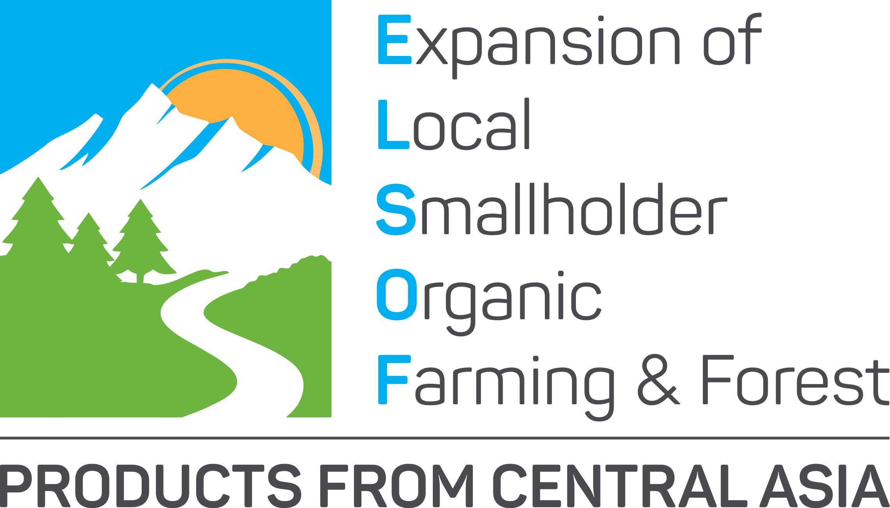

ТЕХНИЧЕСКОЕ ЗАДАНИЕ
«на оказание услуги по сертификации ИСО 22000:2018 на соответствие
системы менеджмента пищевой безопасности законодательным требованиям
и международного стандарта»

ОРГАНИЗАЦИЯ: Ассоциация лесопользователей и землепользователей Кыргызстана

ИНФОРМАЦИЯ ОБ ОРГАНИЗАЦИИ: Ассоциация лесопользователей и землепользователей (АЛЗК) создана в 2010 году по инициативе юридических лиц фермеров, лесопользователей, индивидуальных предпринимателей и неправительственных организаций из разных регионов Кыргызской Республики. Основной целью АЛЗК является содействие созданию условий для развития устойчивого пользования природными ресурсами и развитию предпринимательской деятельности в сельском и лесном хозяйствах.

НАЗВАНИЕ ПРОЕКТА: Расширение и продвижение органической продукции местных малых фермеров и лесопользователей Кыргызстана, Таджикистана и Узбекистана на рынки Европейского Союза (проект ELSOFP).

ОПИСАНИЕ ПРОЕКТА:
Проект ELSOFP реализует деятельность в 3х странах: Узбекистан, Таджикистан и Кыргызстан. Основная цель проекта- расширение и продвижение органической продукции местных малых фермеров и лесопользователей Кыргызстана, Таджикистана и Узбекистана на рынки Европейского Союза.

В рамках проектной деятельности для продвижения лесной и сельскохозяйственной органической продукции на рынки Евросоюза оказывается техническая поддержка малым и средним предприятиям в прохождении сертификации «EU Органик» и ИСО 22000:2018 в Жалал-Абадской области Кыргызстана.

ПЕРИОД ВЫПОЛНЕНИЯ ЗАДАНИЯ:
- Август - Ноябрь 2022 года.
МЕСТО РЕАЛИЗАЦИИ: г.Жалал-Абад, Кыргызская Республика.

ЗАДАЧИ НАСТОЯЩЕГО ТЕХНИЧЕСКОГО ЗАДАНИЯ:
В рамках настоящего технического задания Поставщик услуг должен провести сертификационный аудит, по результатам которого компания -бенефициар должна получить сертификат ИСО 22000:2018, подтверждающий успешное внедрение требований системы менеджмента безопасности пищевой продукции, основанной на принципах НАССР. Услуга должна проводиться в 2 этапа:
- Первый этап аудита – оценочный аудит на предмет готовности компании -бенефициара к успешному прохождению сертификационного аудита соответствии требованиям ИСО 22000:2018;
- Второй этап аудита - Сертификационный аудит. По результатам успешного прохождения должен быть выдан сертификат международного образца.

Срок действия выдаваемого сертификата ИСО 22000:2018 должен быть не менее три года с проведением двух надзорных аудитов в установленные сроки. Надзорные аудиты на период действия сертификата входит в стоимость работ. Допускается проведение надзорного аудита удаленно.

Описание компании, в которой будет проведен аудит: ОсОО «Фармерс Органик Гарден» пищевое предприятие по выпуску консервной продукции

Адрес объекта: с. Ырыс Сузакского района Жалал-Абадской области

Количество персонала: 9 постоянных и 12 сезонных работников

Перечень пищевой продукции, входящей в область сертификации:
- Сушеные фрукты (чернослив, яблоки, груши);
- Ядра грецких орехов и фисташки;
- Консервированные овощи (каперсы).
Количество планов НАССР: 3

Нормативные документы, на соответствие требованиям, которых проводится сертификация:
- ТР ТС 021/2011
- ИСО 22000:2018
- - Внутренние требования компании и потребителей
ТРЕБОВАНИЯ К ПОСТАВЩИКУ УСЛУГ:
- Сертификационный аудит должен быть проведен под аккредитацией DAkkS, UKAS или другой аккредитацией Аккредитационного органа, являющегося членом IAF. В случае, если сертифицирующая компания, является представителем органа по сертификации – необходимо наличие Договора о партнерстве, сертификат представителя или другой документ, подтверждающий право выполнения работ.
- Наличие успешного опыта предоставления услуг по сертификации и надзорным аудитам системы управления пищевой безопасности, согласно требованиям ISO 22000, НАССР, FSSC 22000 не менее трех лет на территории Кыргызстана и других странах. Подтверждение – копии выданных сертификатов и/или рекомендательные письма.
- Наличие аудиторов и/или экспертов, имеющих:
- надлежащий опыт проведения аудитов по требованиям ISO 22000, НАССР, FSSC 22000.
- соответствующее обучение (не менее чем 4 аудитора) – международно-признанные курсы (IRKA или другие) по пищевой безопасности (ISO 22000, FSSC 22000, BRC, IFS и др.)
- не менее, чем один аудитор, должен иметь обучение, международно-признанных курсов, согласно требований по пищевой безопасности (ISO 22000, FSSC 22000, BRC, IFS и др.).
ТРЕБОВАНИЯ ПО ОТЧЕТНОСТИ:
Поставщик услуг должен предоставить:
- Отчет о проведенном аудитах;
- Перечень выявленных несоответствий;
- Рекомендации по улучшению системы менеджмента безопасности пищевой продукции;

